|  |  |  |
| --- | --- | --- |
| 22 | OOP PHP 16 - 17 |  |
| Mochamad Irfan F |  |
| XII RPL A |  |

1. Praktikum OOP 16 – 17

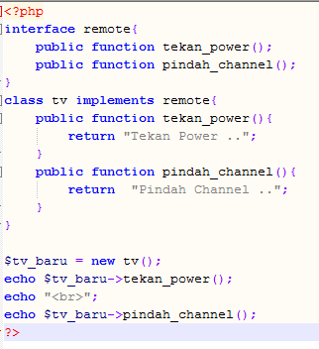

**Output :**



1. Praktikum 17

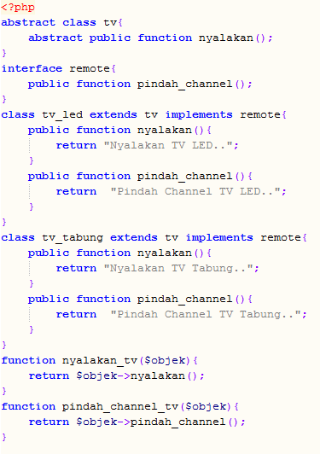

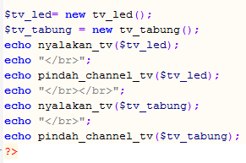

**Output :**

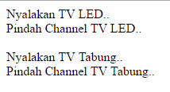

**KESIMPULAN**

Dengan menggunakan object interface didalam OOP PHP, kita dapat menentukan method yang harus ada didalam class tersebut.

Dengan menggunakan konsep polimorphisme dalam OOP PHP, beberapa class dapat memiliki method yang sama.